Сумма по цвету ячеек в Excel
Как я уже писал ранее, профессиональная работа в Excel рано или поздно приведет вас к необходимости написания собственных функций. Довольно часто пользователи «раскрашивают» ячейки в разные цвета. Если потом возникает необходимость просуммировать значения в выделенных ячейках, то, к сожалению, в Excel нет такой стандартной функции.
Небольшой код VBA решит ваши проблемы. Для облегчения восприятия последующего материала откройте Excel-файл (он запакован в Zip, так как на сайте размещение файлов, содержащих макросы запрещено).
- Убедитесь, что среди вкладок на ленте Excel, присутствует «Разработчик»:
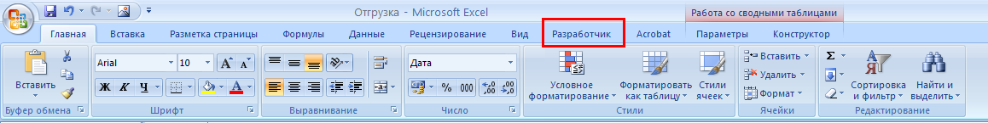
- Если такой закладки вы не видите, щелкните на кнопке Office в левом верхнем углу и затем на кнопке «Параметры Excel»:
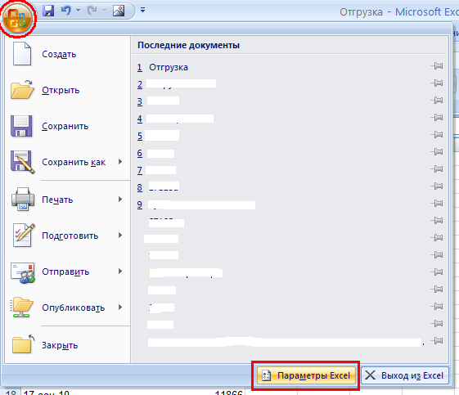
В открывшемся окне «Параметры Excel» перейдите на вкладку «Основные» и поставьте галочку в строке «Показывать меню Разработчик на ленте». Нажмите Ok
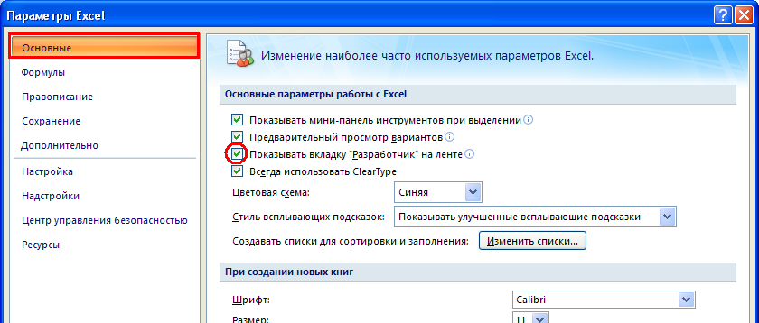
- Создайте на листе Excel диапазон со значениями; несколько ячеек раскрасьте:
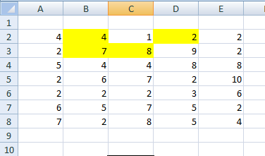
- Перейдите на вкладку Разработчик и щелкните на Visual Basic:
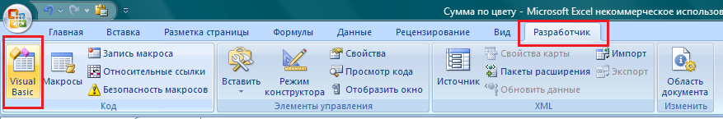
- У вас откроется окно VBA, содержащее окно VBAProject:
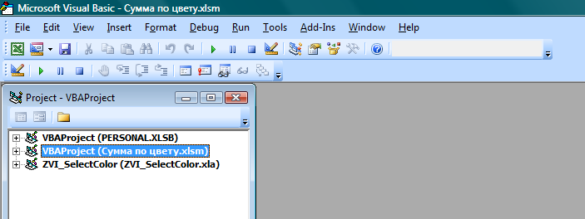
- Если окна VBAProject нет на экране
щелкните на меню View → Project Explorer:
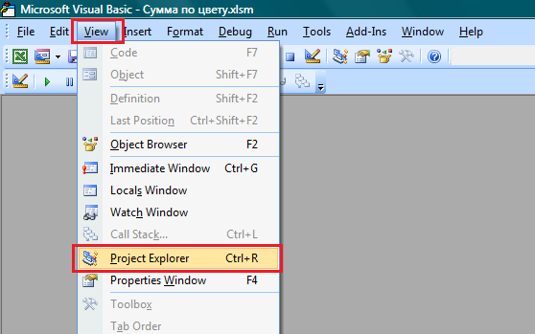
- Если вы хотите использовать создаваемый код VBA в любом Excel-файле, вам следует его записать в VBAProject, относящийся к Personal.xlsb. Если вы хотите применять код только в одном файле, с которым вы сейчас работаете, сохраните код в VBAProject`е именно этого файла (в нашем случае Сумма по цвету.xlsm):
- Допустим, вы решили, что создаваемая функция будет использоваться в дальнейшем в различных файлах. Щелкните правой кнопкой мыши на VBAProject(Personal.xlsb) и выберите Insert → Module
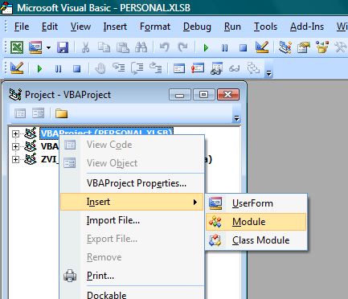
- Появится окно нового модуля, в которое следует перенести код:
Function СумЦвет (диапазон As Range, критерий As Range) As Double
Application.Volatile True
Dim i As Range
For Each i In диапазон
If i.Interior.Color = критерий.Interior.Color Then
СумЦвет = СумЦвет + i.Value
End If
Next
End Function
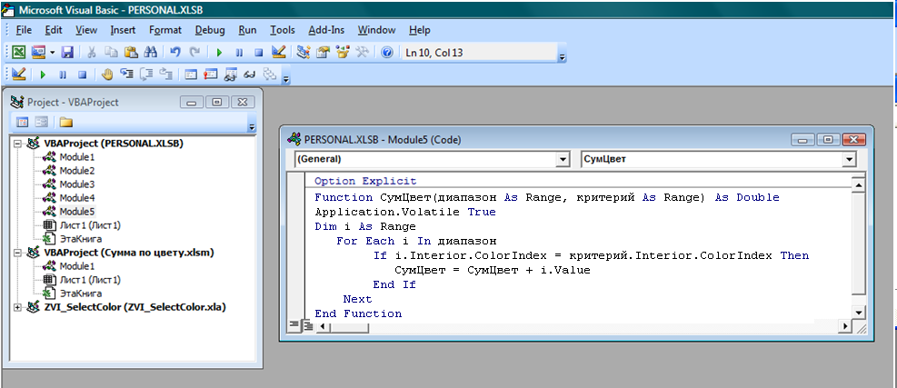
Номер вашего модуля (у меня он 5) будет зависеть от числа ранее созданных модулей.
Несколько слов о коде:
Function СумЦвет (диапазон As Range, критерий As Range) As Double / Задает пользовательскую функция под названием СумЦвет с двумя параметрами: диапазоном суммирования и критерием – ячейкой, по цвету которой определяется, значения в каких ячейках суммировать.
Application.Volatile True / Заставит нашу функцию пересчитываться при любом изменении значения в любой из ячеек на листе
Dim i As Range / Определяет переменную i как диапазон ячеек
Далее следует цикл:
For Each i In диапазон / Для всех ячеек из выбранного диапазона
If i.Interior.Color = критерий.Interior.Color Then / Если цвет ячейки совпадает с критерием
СумЦвет = СумЦвет + i.Value / то добавляем значение, хранящееся в ячейке в сумму
End If
Next
- Вы создали пользовательскую функцию СумЦвет, которую можно найти в категории «Определенные пользователем»
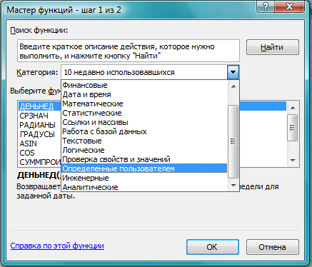
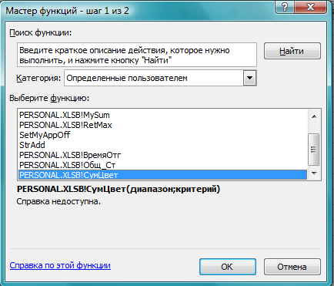
- Окно мастера функции выглядит также, как и для стандартной функции Excel
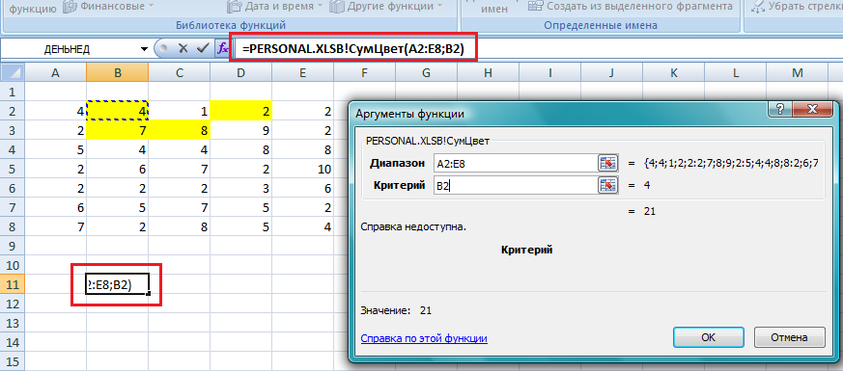
Хочу обратить ваше внимание на две особенности функции СумЦвет:
- При изменении значения в одной из ячеек происходит автоматический пересчет значения функции СумЦвет. Если вы поменяли только цвет ячейки, автоматический пересчет не произойдет. Нажмите F9.
- Функция не работает, если ячейки раскрашены с помощью условного форматирования См. Excel. Подсчет и суммирование ячеек, отвечающих критерию условного форматирования

На основании комментариев, появившихся после первой публикации заметки, добавил в Excel-файл код функций:
- КолЦвет – определяет число ячеек выделенного цвета
- СумНеЦвет – определяет сумму значений в ячейках выделенных любым цветом (не белого цвета)
- КолНеЦвет – определяет число выделенных ячеек (не белых)

